29 МАРТА 2021 ГОДА
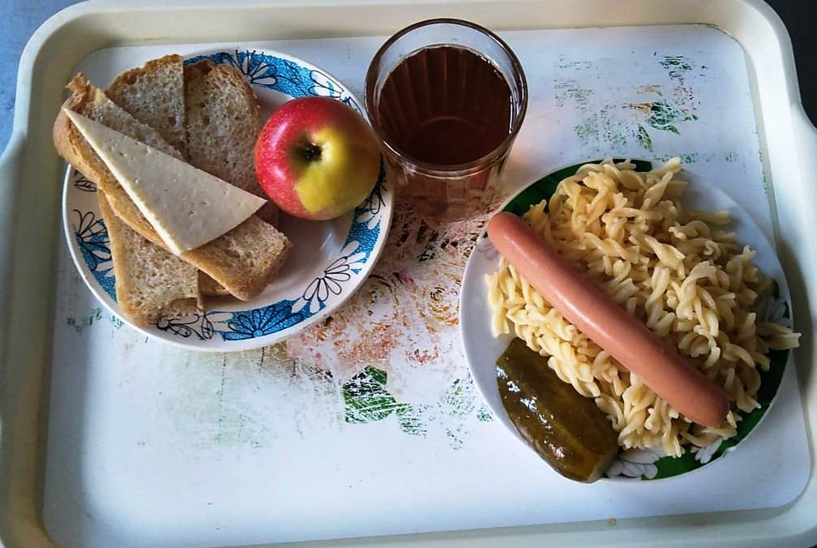
№ рец. | Прием пищи, наименование блюда | Масса порции, г | Пищевые вещества, г |  |  | Энергетическая ценность, ккал
 |  |  | белки | жиры | углеводы
71 | Огурец соленый | 50 | 0,35 | 0,05 | 0,95 | 6,00
203 | Макаронные изделия отварные с маслом | 200 | 5,45 | 5,78 | 30,45 | 195,71
243 | Сосиски, сардельки отварные | 80 | 8,07 | 22,62 | 0,36 | 238,54
389 | Соки овощные, фруктовые и ягодные | 200 | 1,00 | 0,00 | 20,20 | 84,80
Н | Хлеб пшеничный | 30 | 2,00 | 0,15 | 10,50 | 58,50
3 | Бутерброд с сыром | 30 | 3,59 | 5,13 | 9,18 | 74,40
338 | Яблоко | 100 | 0,01 | 0,00 | 9,80 | 47,00
 | ИТОГО ЗА ДЕНЬ: |  | 20,47 | 33,73 | 81,44 | 704,95

